L'énigme de la semaine
N°14

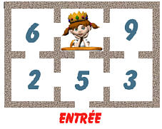
Saint-Valentin pour Valentine...

Quelle journée ! Le prince Hipal a passé tout son temps à courir dans le château, obligé de se cacher des gardes du roi, lequel le trouve trop jeune pour faire la cour à sa fille, la princesse Valentine... Mais pour rien au monde Hipal n'aurait raté la Saint-Valentin, et manqué une occasion d'embrasser sa belle princesse !

Arrivé par l'entrée principale le matin, il est ressorti le soir par le même chemin, et sur le plan, on peut voir combien de fois il est entré dans chaque salle au cours de la journée (sauf dans la chambre de Valentine). Bien sûr, à chaque fois qu'il est entré dans la chambre de la princesse, il n'a pas manqué de déposer un et un seul gros bisou sur la joue rougissante de Valentine...

Mais combien de fois le Prince Hipal a-t-il pu embrasser Valentine durant cette journée ?

